Spojená škola internátna
Ul. Karola Supa 48, 984 03 Lučenec

VEC: Žiadosť o sponzorský príspevok 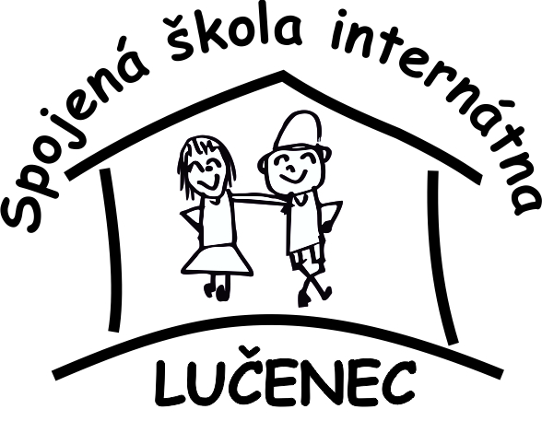

Vážení priatelia!

Naša škola v novembri 2019 oslávi už nádherných sedemdesiat rokov. Pri tejto príležitosti pripravujeme slávnostnú akadémiu, na ktorej predpokladáme účasť viac ako 200 osôb. Budú to naši bývalí kolegovia, žiaci, zástupcovia nášho zriaďovateľa OÚ BB, predstavitelia mesta Lučenec, partnerských škôl...

TERMÍN: 28.11.2019
MIESTO: Divadlo B.S.Timravy, Lučenec

Ako organizátor akadémie by sme chceli vytvoriť pre všetkých prítomných priaznivú atmosféru, bohatú najmä na kultúrne zážitky. Naším cieľom je, aby sa hostia vrátili v čase, zaspomínali si na našu školu a zároveň sa cítili v našom meste čo najlepšie.

Aj preto sme sa rozhodli obrátiť sa na Vás so žiadosťou o sponzorský príspevok. Uvítame Vašu finančnú alebo vecnú podporu, ktorou môžete prispieť k úspešnému priebehu tohto, pre históriu vzdelávania sluchovo postihnutých žiakov, výnimočného, podujatia. V prípade, že sa rozhodnete akoukoľvek formou podporiť našu školu, prosíme, obráťte sa priamo na Mgr. Poltársku, zástupkyňu riaditeľky školy (047/ 451 18 56, 047/433 14 59), prípadne na riaditeľku školy, ktoré Vám poskytnú bližšie informácie. Svoj príspevok môžete poskytnúť na základe Darovacej zmluvy.

Číslo darovacieho účtu školy: č. 7000 578 314 / 8180, IBAN: SK29 8180 0000 0070 0057 8314 vedený v Štátnej pokladnici.

PhDr. Lenka Hricová Mgr. Eva Vaňová
riaditeľka školy propagačná komisia

